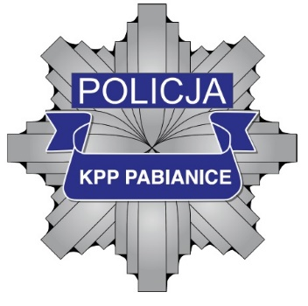

Z okazji nadchodzących Świąt Bożego Narodzenia składamy serdeczne życzenia spokoju, zdrowia i wytrwałości.
Niech ten wyjątkowy czas przyniesie światło nadziei,
ciepło spotkań z bliskimi
oraz radość wynikającą z prostych, codziennych gestów dobroci.
Życzymy, aby Nowy Rok był pełen pozytywnych myśli, mądrych decyzji i pięknych doświadczeń.
Komendanta Powiatowego Policji
w Pabianicach
insp. Grzegorz Dzierzkowski
I Zastępca Zastępca
Komendanta Powiatowego Policji Komendanta Powiatowego Policji
nadkom. Rafał Adamek mł. insp. Sławomir Kłos

Boże Narodzenie, 2025 r.

